Интеллектуальный марафон на Кубок Главы города Челябинска
Задания по истории с древнейших времен до первой четверти XVIII вв.

- Рассмотрите карту IX – XII вв. На карте цифрами обозначены 7 русских средневековых городов. Задание: 1) определите названия этих городов; 2) Как известно, былины основаны на исторических событиях, тогда какие земли охраняли И. Муромец, А. Попович, Д. Никитич? Выпишите цифры соответствующие названиям городов. (9 баллов)
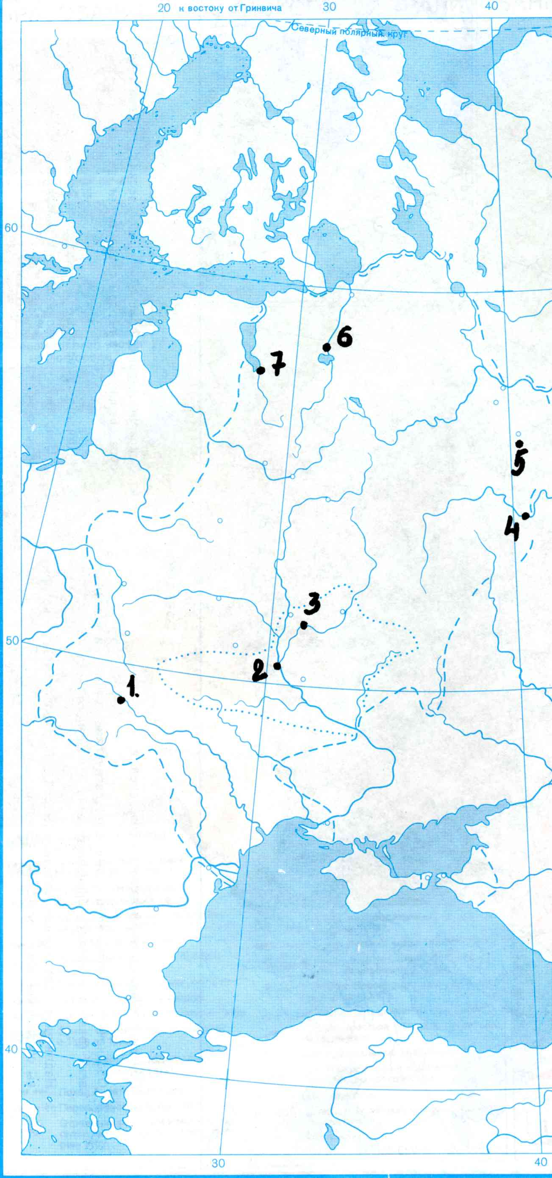
- Прочитайте высказывания и скажите, кем и в связи с чем были сказаны следующие слова. (6 баллов)
- «Вы не князья, ни роду княжеского, а я роду княжеского».
2. «Каждый да держит отчизну свою»
3. «Я уже здесь и пленяю землю твою»
- Прочитайте текст и заполните пропуски. (7 баллов)
В начале XI в. русская земля изнемогала от княжеских раздоров и набегов кочевников. По настоянию _________ (1)в ______(2) состоялся Любечский съезд, целью которого было объединить князей русских. Период его княжения было временем первого расцвета художественной и литературной деятельность. В ______(3)и в других городах строились церкви и украшались живописью. Он написал _______ (4), замечательный литературный памятник того времени. Он создал новый свод законов - _______(5) который запретил превращать свободных людей в холопов за долги. Вместе с сыновьями дважды организовывал походы против _______(6). В последствии московские князья венчались венцом, который назвали - _______(7).
- Прочитайте фрагмент из документа и ответьте на вопросы. (2 балла)
«Однажды пришли к нему послы от папы из Великого Рима с такими словами: «Папа наш так говорит: «Слышали мы, что ты князь достойный и славный и земля твоя велика. Поэтому и прислали к тебе из двенадцати кардиналов двух умнейших – Агалдада и Ремонта, чтобы послушал ты речи их о законе божьем». Князь подумав с мудрецами написал ему ответ : «От Адама до потопа, от потопа до разделения народов, от смешения народов до начала Авраама, от Авраама до прохождения израильтян сквозь море, от исхода сынов Израилевых до смерти Давида-царя, от начала царствовании Соломона до Августа и до Христова рождества, от рождества Христова и до распятия его и воскресения, от воскресения же его и вознесения на небеса и до царствования Константинова, от начала царствования Константинова до первого собора и седьмого – обо всем этом хорошо знаем, а от вас учения не примем».
Вопросы: 1. О каком князе идет речь?
2. О каком учении говорится в документе?
- Перед вами картина С. Иванова. Определите: 1) какое историческое событие лежит в основе этого произведения; 2) назовите его хронологические рамки; 3) Сформулируйте не менее 2 особенностей положения русского народа в этот период, используя сюжет картины.
- балла)
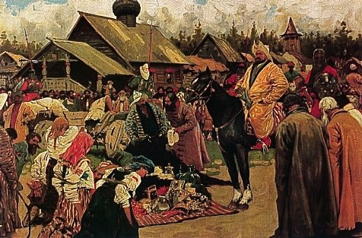
- Прочитайте отрывок из произведения первой трети XIII в. 1) Укажите автора и название произведения. 2) Определите позицию автора по отношению к княжеской власти. Найдите не менее 2 подтверждений из текста этой позиции. 3) используя текст и знания по истории этого периода, определите причину данной позиции автора. (5 баллов)
«Княже мой, господине! Покажи мне лицо свое, ибо голос твой сладок и образ твой прекрасен; мед источают уста твои, и дар твой как плод райский.
Когда веселишься за многими яствами, меня вспомни, хлеб сухой жующего; или когда пьешь сладкое питье, вспомни меня, теплую воду пьющего в незаветренном месте; когда же лежишь на мягкой постели под собольими одеялами, меня вспомни, под одним платком лежащего, и от стужи оцепеневшего, и каплями дождевыми, как стрелами, до самого сердца пронзаемого.
Да не будет сжата рука твоя, княже мой, господине, на подаяние бедным: ибо ни чашею моря не вычерпать, ни нашими просьбами твоего дому не истощить. Как невод не удерживает воды, а только рыб, так и ты, княже, не удерживай злата и серебра, а раздавай людям.
Заволока, расшитая разноцветными шелками, красоту свою показывает; так и ты, княже, множеством своей челяди честен и славен во всех странах являешься.
…Славно за бугром коней пасти, так и в войске хорошего князя воевать. Часто из-за беспорядка полки погибают. Видел: огромный зверь, а головы не имеет, так и многие полки без хорошего князя.
Гусли ведь настраиваются перстами, а тело крепится жилами; дуб силен множеством корней, так и град наш — твоим управлением.
Ибо щедрый князь — отец многим слугам: многие ведь оставляют отца и матерь и к нему приходят. Хорошему господину служа, дослужиться свободы, а злому господину служа, дослужиться еще большего рабства. Ибо щедрый князь — как река текущая без берегов через дубравы, поит не только людей, но и зверей; а скупой князь — как река в берегах, а берега каменные: нельзя ни самому напиться, ни коня напоить. Боярин щедрый — как колодезь с пресной водой при дороге: многих напаивает; а боярин скупой — как колодезь соленый.
…Господине мой! Не смотри на внешность мою, но посмотри, каков я внутри. Я, господине, хоть одеянием и скуден, но разумом обилен; юн возраст имею, а стар смысл во мне. Мыслию бы парил, как орел в воздухе.
7. Расставьте события в хронологической последовательности (3 балла).
1. а) Ледовое побоище
б) Куликовская битва
в) Невская битва
г) Стояние на р. Угре
2. а) Взятие Казани
б) Деятельность Избранной Рады
в) Поход Ермака
г) Опричнина
- а) Восстание И. Болотникова
б) Освобождение Москвы
в) «Семибоярщина»
г) Воцарения на престол В. Шуйского
- Перед вами тетрадь ученика, где он выполняя задание допустил 6 ошибок. Ваша задача: написать рядом с соответствующей цифрой «да» (если это правильное утверждение) или «нет» (если оно ошибочное), исправить те утверждения, которые вы считаете ошибочными. (9 баллов)
1.После подавления восстания в Твери Иван Калита получает ярлык на новгородское княжение. 2. Иван Калита был скуп и не отличался покорностью перед ордынским владычеством, это выражалось в отказе выплачивать дань. 3. Московское княжество стало при Иване Калите сильнейшим на Русь. 4. Он уговорил митрополита Петра переехать из Владимира в Москву.5. Иван III провозгласил себя императором. 6. После смерти Ивана Калиты управление Московским княжеством принял Дмитрий Иванович.
- Герб является одной из важнейших составляющих государственной атрибутики. Часто при правителях происходили изменения в оформлении герба. Установите соответствие между изображениями гербов и именами царей. (4 балла)

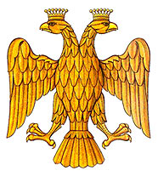  1) | 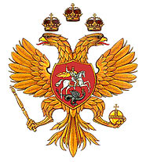  2)
3)  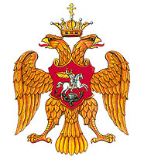 | 4) 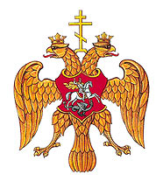

А. Иван III
Б. Иван IV
В. Федор Иванович
Г. Алексей Михайлович
9. Прочитайте оценки исторических деятелей и определите, о каком историческом явлении идет речь, кто стоял во главе государства в этот период. (2 балла)
С.Ф. Платонов: «Борьба аристократии с нарождающимся самодержавием»
А.А. Зимин: «Деспотизм и насилие в отношении всех слоев населения»
Н.М. Карамзин: «Следствие душевной болезни царя»
В.О. Ключевский: «Гипертрофированная централизация власти»
- Прочитайте характеристики исторических деятелей и определите о ком идет речь. (6 баллов)
- «Коварный и хитрый военачальник. Он не имел права на ханский престол, так как не был потомком Чингисхана, но по своему усмотрению ставил и свергал ханов» (А. А. Данилов)
- «Церковный деятель. Обладал недюжинными способностями, имел прекрасную память. В 1479 г. Он основал Успенский монастырь, в дальнейшем названный в честь него. В 1503 г. Вступил в непримиримую полемику с нестяжателями. Принял участие в борьбе против новгородской ереси. Оставил богатое письменное наследие, в том числе и вариант строжайшего общинножитийного устава» ( А.А. Данилов )
- «Насильственно пострижен в монахи при Борисе Годунове. Был патриархом при дворе Лжедмитрия II» (А.А. Данилов)

- Определите, о каком государственном деятеле XVI – XVII вв. идет речь в отрывке 1 и 2. Какое событие отражено в стихотворении А.С. Пушкина, связанное с ним, назовите дату события. (3 балла)
- В целях повышения уровня образования им был введен обмен студентами между государствами.

«Ты, отче патриарх, вы все, бояре,
Обнажена моя душа пред вами:
Вы видели, что я приемлю власть
Великую со страхом и смиреньем.
Сколь тяжела обязанность моя!
Наследую могущим Иоаннам —
Наследую и ангелу-царю!..
О праведник! о мой отец державный!
Воззри с небес на слезы верных слуг
И ниспошли тому, кого любил ты,
Кого ты здесь столь дивно возвеличил,
Священное на власть благословенье:
Да правлю я во славе свой народ,
Да буду благ и праведен, как ты.

От вас я жду содействия, бояре,
Служите мне, как вы ему служили,
Когда труды я ваши разделял,
Не избранный еще народной волей»
А.С. Пушкин.
- Определите, по какому признаку образованы ряды: (4 балла)
- Демидов А.Н., Татищев В.Н., Геннин В.И., Аносов П.П.
- Черничка, келейница, вековушка, старка
- Иов, Филарет, Никон, Иаков
- Карл XII, Мазепа, А.Д. Меньшиков, Б.П. Шереметьев
- Перед вами исторические понятия. Используя ВСЕ приведенные слова и словосочетания, составьте определения этих понятий. Назовите эти понятия. Слова и словосочетания не могут использоваться дважды. Вы можете изменять слова по падежам (они даны в именительном падеже) и пр. Первые слова помогут вам понять, о чем идет речь. (6 балла)
- Это - условное земельное держание (продажа, давать, права, и, обмен, государственная служба, за, наследование, военная служба, без)
- Это – такое государство (вокруг, в, центральная происходить, объединение, сильная, политическая и экономическая, власть, все, который, земля)
- Это – человек (случай, дело, в успех, заниматься, расчет, беспринципный, рискованный, на)
- Соотнесите названия приказов и сферу их деятельности (7 баллов)
Название приказа | Сфера деятельности
1. Посольский | А. Прошения царских подданных
2. Казенный | Б. Контроль за деятельностью государственных учреждений
3. Разрядный | В. Вопрос внешней политики
4. Поместный | Г. Почтовая связь
5. Ямской | Д. Сохранность вещей царской семьи
6. Челобитный | Е. Сбор налогов с поместий и вотчин
7. Тайных дел | Ж. Распределение бояр и дворян на военную службу

- Церкви и храмы, как известно, являются неотъемлемой частью русской культуры. Строительство их начинается с X в. По приведенным ниже изображениям определите, название этих сооружений и укажите время и место их возникновения. Перенесите таблицу в бланк ответов и заполните ее. (12 баллов)
А.  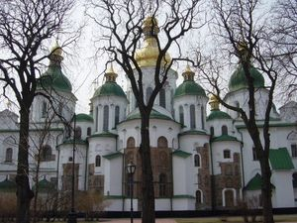 | Б.  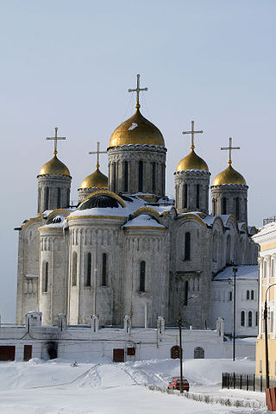
В.  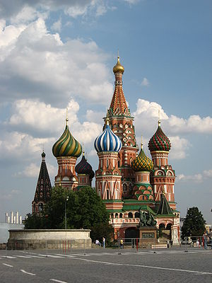 | Г.  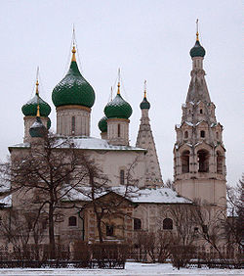

Таблица:
Памятники | Название | Место возникновения | Время возникновения
А.
Б.
В.
Г.

- Соотнесите имена полководцев XV – XVIII вв. и события, связанные с ними. (4 балла)
Имена полководцев XV – XVIII вв. | События
1. Иван Выродков | А. Оборона Смоленска
2. М.Д. Шеин | Б.Крымские походы
3. В.В. Галицин | В.Полтавская битва
4. А.Д. Меньшиков | Г.Взятие Казани

18. Каждый историк должен обладать грамотной письменной речью. Вставьте пропущенные буквы в термины, относящиеся к военному делу Петра I (4 балла).
1. БР..НД..Р
2. Н..ШТА….СКИЙ МИР
3. К..Н..УЗИ..
4. ..РЕН..АМ

19.Заполните пропуски в схеме «Реформы местного управления при Петре I» (3 балла)
… (1) | Борьба с бегством крестьян | Неспособность местных властей подавлять восстание
 | Реформы местного управления
 | 1708 г. Разделение страны на 8 губерний
 | …(2)
 | …(3)

